## 3.1.4 Analiza rezultatelor modelării din diagramele cazurilor de utilizare și dezvoltare în diagramele de colaborare.

Diagrama de colaborare este o diagramă de interacțiune care subliniază organizarea structurală care trimit și primesc masaje. Diagrama de colaborare realizează o descriere non-secvențială a modului în care interacționează obiectul. Diagramele de colaborare sunt în particular indicate pentru faza exploratorie, care corespunde căutării obiectelor.

Diagramele de colaborare sunt utilizate pentru:

* A descrie diverse scenarii de funcționare a aplicației prin reprezentarea fluxurilor de mesaje dintre obiecte;
* A prezenta organizarea spațială a obiectelor și legăturile dintre acestea;

Diagramele de colaborare conţin :

* obiecte - reprezentarea lor grafică sub formă de dreptunghiuri
* legături între obiecte- reprezentate grafic prin linii de conectare
* mesaje - reprezentate ca etichete ale legăturilor, şi care conţin o săgeată îndreptată spre obiectul server (receptor al mesajului);

În figura 3.1.5 – este reprezentat Directorul și interacțiunile pentru aplicația unei sale de sport cu ajutorul diagramelor de colaborare. Unde directorul verifică datele și dacă sunt necesare schimbările, el le face, după care se verifică si se salvează.

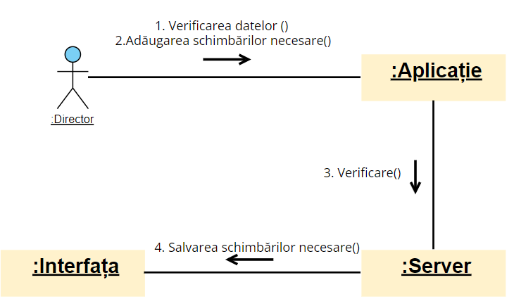

**Figura 3.1.5 – Interacțiunea Directorului cu schimbărilor necesare pentru sala de sport**

În figura 3.1.6 – este reprezentat Clientul și interacțiunile lui cu magazinul cu ajutorul diagramelor de colaborare. Unde are loc selectarea produselor dorite, verificara dacă sunt în stoc și salvarea cumpărăturilor dorite.

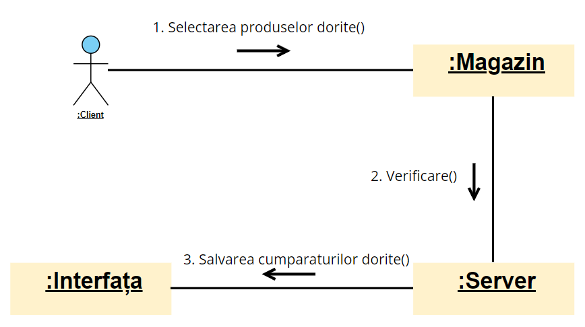

**Figura 3.1.6 – Interacțiunea clientului cu magazinul din aplicatie**

În figura 3.1.7 – este reprezentat Utilizatorul și interacțiunile lui cu aplicația cu ajutorul diagramelor de colaborare. Unde are loc înregistrarea la sală, după care el î-și alege antrenorul, domeniul de antrenamen, graficul de antrenament și surplusurile dorite, după care urmatorul pas este verificcarea și deja salvarea.

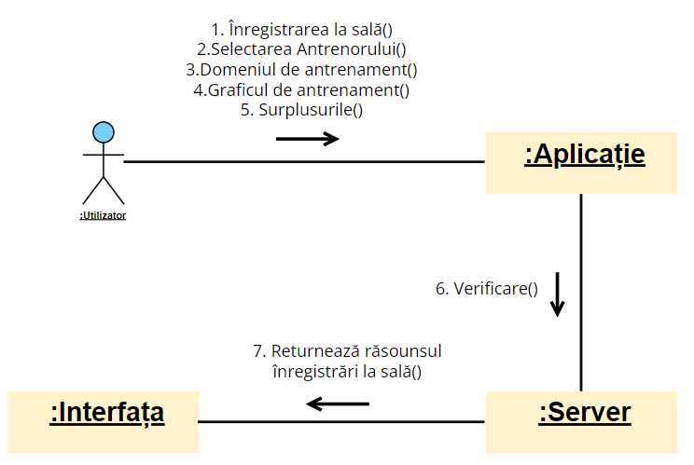

**Figura 3.1.7 – Interacțiunea Utilizatorul cu aplicația**